Un laberinto por la paz durante el Mes dominicano por la paz
Para enfatizar el Mes dominicano por la paz 2018, focalizado sobre la India, y para ayudar a profundizar la oración y la reflexión sobre la paz en este período, proponemos la creación de un laberinto por paz en su comunidad, escuela, iglesia, lugar de trabajo, jardín, parque o cualquier otro lugar amplio y de fácil acceso. Se puede usar por un día o por todo el mes.
Un laberinto puede ser el símbolo de un viaje, de una peregrinación, de un lugar donde la gente puede caminar, entrar en una contemplación más profunda a lo largo de un camino, perdiendo el sentido de la orientación y la del mundo exterior, de aquello que puede tranquilizar el espíritu. También puede dar la impresión de entrar y de perderse en un mundo desconocido, en una situación difícil en la que la fe se pone a prueba. Un laberinto puede entonces ofrecer un espacio apropiado para meditar sobre la paz en la vida y el contexto de cada uno, en el mundo y en la India.
Comience por preparar un dibujo de su laberinto, de acuerdo con el espacio elegido. Se puede crear a partir de piedras, plantas, velas, líneas pintadas u otros elementos, siempre que haya un solo camino a través del cual las personas puedan moverse hacia el centro. He aquí algunos ejemplos:

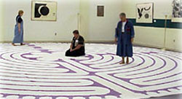
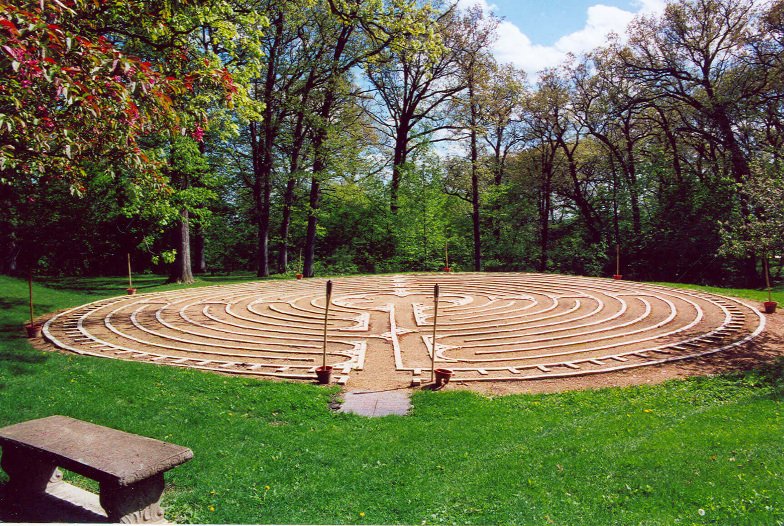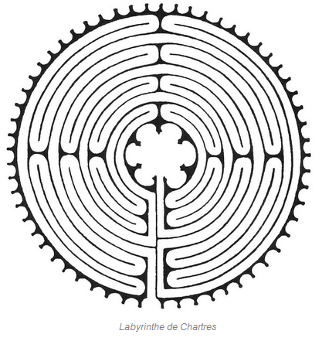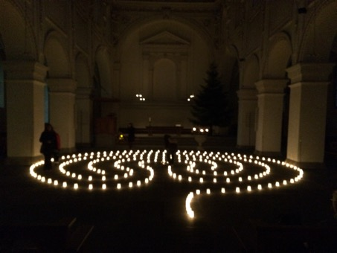

Al exterior, o en la entrada del laberinto, junto a una presencia acogedora que invite a entrar en él,
- Podría haber un cartel con anuncios y explicaciones sobre la situación en la India, así como una explicación sobre el significado de un laberinto,
- Se puede invitar a los "peregrinos" a tomar una copia del folleto explicativo del Mes dominicano por la paz en la India.
- Se puede ofrecer una tarjeta
→ con una invitación a caminar por el laberinto, en un lado
→ y preguntas, para la meditación por el otro.
Proponemos a continuación algunas sugerencias para estos textos, que se pueden adaptar a las condiciones locales.
Ofrecemos una sugerencia para estos textos a continuación, que se pueden adaptar de acuerdo con las condiciones locales.
En el centro del laberinto:
- puede haber un espacio para un descanso (con algunos cojines, taburetes...) donde los peregrinos pueden orar, leer informaciones sobre el Mes de la paz o escribir oraciones que se pueden colocar en una cesta o caja a la entrada del laberinto.
- Papel y bolígrafos para escribir oraciones,
- Pequeñas velas : el peregrino sería invitado a tomar dos : una como recuerdo personal e inspirador, otra para darle a alguien con el fin de compartir su experiencia e intenciones de oración.
Estas son sólo sugerencias que pueden usar o adaptar de acuerdo con sus propias condiciones y habilidades. ¡Esperamos que se inspire y piense en muchas más cosas! ¡Gracias por compartirlas con nosotros!
Invitación a la entrada del laberinto
Estimados/as amigos/as,
Bienvenidos al Mes dominicano por la paz, focalizado sobre la India.
Están cordialmente invitados/as a orar por la paz y por el coraje de hacer la paz consigo mismo y con los demás caminando lentamente y en silencio en este laberinto. Del el otro lado de este folleto encontrarán sugerencias para alimentar su oración.
En el centro del laberinto, tendrán la oportunidad de escribir una oración que se puede depositar, a su salida, en la cesta prevista para este fin.
También encontrarán velas : están invitados a tomar una como inspiración para continuar a orar por la India este mes. Puede igualmente tomar otra vela para entregarla a otra persona para compartir su experiencia y sus intenciones de oración.
Gracias por su solidaridad y sus oraciones.

Posibles preguntas para la meditación en el Laberinto
- ¿Cuántas veces me doy unos minutos de silencio?
- ¿Cuáles son los dos eventos recientes en mi vida que me dejaron en la inseguridad con una sensación de haber perdido la paz?
- ¿Dónde y cómo viví Dios en esos momentos?
- ¿Qué personas me ayudan a tener un sentimiento de paz?
- ¿Con quién debería hacer las paces?
- ¿Qué imagen de la India me conmueve?
- Cuando me imagino en tal situación, ¿cómo me siento?
- ¿Cuál es mi oración por la gente de la India?
- ¿Cómo puedo ofrecer apoyo a la gente de la India ?
- ¿Cómo puedo llevar luz y paz a quienes me rodean?

